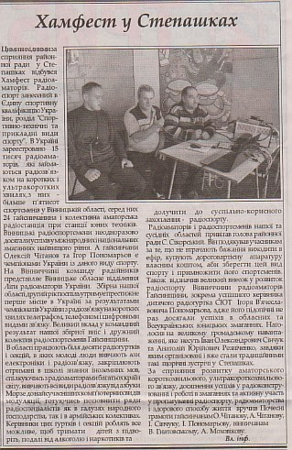

Хамфест у Степашках
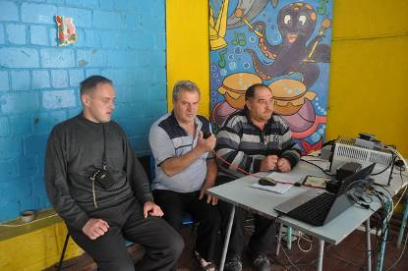
Цими вихідними за сприяння район-ної ради у Сте-пашках відбувся Хамфест радіоа-маторів. Радіо-спорт занесений в Єдину спортивну кваліфікацію Укра-їни, розділ "Спор-тивно-технічні та прикладні види спорту". В Україні зареєстровано 15 тисяч радіоама-торів, які займа-ються радіозв'яз-ком на коротких і ультракоротких хвилях,з них - більше п'ятисот спортсменів у Вінницькій області, серед них 24 гайсинчанина і колективна аматорська радіостанція при станції юних техніків. Вінницькі радіоспортсмени неодноразово досягали успіхів у міжнародних і національних змаганнях найвищого рівня. А гайсинчани Олексій Чітанов та Ігор Пономарьов є чемпіонами України із даного виду спорту. На Вінниччині команду радійників представляє Вінницьке обласне відділення Ліги радіоаматорів України. Збірна нашої області другий рік поспіль утримує престижне перше місце в Україні за результатами чемпіонатів України з радіозв'язку на коротких хвилях телеграфом, телефоном і цифровими видами зв'язку. Великий вклад у командний результат нашої збірної вніс і дружний колектив радіоспортсменів Гайсинщини.
В області працюють біля десяти радіогуртків і секцій, в яких молоді люди вивчають ази електроніки і радіозв'язку, закріплюють отримані в школі знання іноземних мов, спілкуючись з радіоаматорами багатьох країн світу, вивчають всі види радіозв'язку від азбуки Морзе до найсучасніших комп'ютерних видів модуляції, готуючись поповнити ряди радіоспеціалістів як в галузях народного господарства, так і в армійських колективах. Керівники цих гуртків і секцій роблять все можливе, щоб тримати дітей з підво-
ріть, подалі від алкоголю і наркотиків та долучити до суспільно-корисного захоплення - радіоспорту.
Радіоаматорів і радіоспортсменів нашої та сусідніх областей привітав голова районної ради С. Сікорський. Він подякував учасникам за те, що не втрачають бажання виходити в ефір, купують дороговартісну апаратуру власним коштом, аби зберегти цей вид спорту і примножити його спортсменів. Також відзначив великий внесок у розвиток радіоспорту Вінниччини радіоаматорів Гайсинщини, зокрема успішного керівника дитячого радіогуртка СЮТ Ігоря В'ячесла-вовича Пономарьова, адже його підопічні не раз досягали успіхів в обласних та Всеукраїнських юнацьких змаганнях. Наго-лосив на великому громадському наванта-женні, яке несуть Іван Олександрович Сінчук та Анатолій Юрійович Резніченко, завдяки яким організовані і вже стали традиційними такі щорічні зустрічі у Степашках.
За сприяння розвитку аматорського короткохвильового, ультракороткохвильово-го зв'язку, досягнення успіхів у радіоконстру-юванні і роботі в змаганнях та активну участь у пропагуванні радіоспорту, радіоаматорства і здорового способу життя вручив Почесні грамоти гайсинчанам О. Чітанову, А. Чітанову, І. Сінчуку, І. Пономарьову, вінничанам
В. Гнатовському, А. Моховікову.
Вл. інф.

